ПЛАН ПО ОБРАЗОВАТЕЛЬНЫМ ОБЛАСТЯМ, НАПРАВЛЕННЫХ НА РЕШЕНИЕ ЗАДАЧ ОСНОВНОЙ ОБРАЗОВАТЕЛЬНОЙ ПРОГРАММЫ ДЕТСКОГО САДА В РАМКАХ РЕАЛИЗАЦИИ ПРОЕКТА
«ВИРТУАЛЬНЫЙ ДЕТСКИЙ САД «ПЛАНЕТА ДЕТСТВА»

(01.12.20-04.12.20)

для детей старшего дошкольного возраста (5-6 лет)
Тема: «Зимующие птицы» - рисунки
Направление | Содержание
Познавательное развитие (окружающий мир):  Тема: «Покормите птиц зимой» | Побеседовать с ребенком, что зима давно уже вступила в свои права: дуют холодные ветра, мороз сковал землю, кругом лежит снег, голые деревья скрепят от холода.  - А как живется зимой птицам? (Голодно птицам, насекомые в зимней спячке, плоды, ягоды, семена трав – под снегом. Мало корма находят птицы зимой. С утра до вечера ищут себе крохи пропитания. Пуховые, теплые, перьевые шубки защищают от холода, но не от голода).  В суровые годы из десяти синиц за зиму выживает только одна. Девять погибают от голода.  - Жалко? (Очень жалко)  - Послушаете стихотворение Н. Грибачева.  Ну, морозы, ну, морозы,  Нос наружу – ой – ой – ой!  Даже белые березы  В серой корке ледяной.  Даже белки - непоседки  В ожидании тепла  Не снуют на ветку с ветки,  Не вылазят из дупла.  И голодная синица  Тихо плачет у окна:  «Негде греться и кормиться,  Ни козявки, не зерна.  День дымит морозной далью,  Ночи стылы и темны,  Замерзаю, голодаю,  Не дожить мне до весны! »  - Кто же сможет помочь голодающим птицам?  - Правильно, птицам на помощь должны прийти люди. И надо спешить! Дорог каждый час!  - Послушайте продолжение стихотворения.  И сказал Сережка: «Ладно!  Потерпи не долгий срок… »  И достал он из чулана  Длинный гвоздь и молоток.  Похрустев по снежной корке,  Где петлял следами лис,  Закрепил у старой елки  На пеньке фанерный лист.  А на лист – зерна,  А на лист – пшена,  Конопли две горсти –  Собирайтесь, гости!  -Ты хотел бы помочь птицам? А как?  - Правильно, можно сделать и повесить кормушки.  - Но чем мы будем их кормить? Хорошо, если летом собраны семена сорных трав, деревьев, плоды кустарников. А если нет? Что делать? Надо сказать, что в зимнее время птицы становятся менее разборчивы в еде и едят то, что летом бы не стали есть. Поэтому для подкормки годится пища с нашего стола. Можно повесить кусочки несоленого сала, жира, мяса, творога. Можно предложить птицам остатки крупяной каши и крошки хлеба. Вороны любят очистки от овощей и любую пищу, воробьи - крупу, семена, хлеб. Снегири – семечки арбуза, тыквы; свиристели – рябину, маслины; голуби - крупу, хлеб.  - Чтобы правильно кормить птиц, необходимо соблюдать некоторые правила:  • во время подкормки не сорить, не оставлять на улице полиэтиленовые пакеты, жестяные банки, коробки;  • подкармливать в одном и том же месте, желательно в одно и то же время, птицы будут сами прилетать к этому времени;  • кормить птиц регулярно, ежедневно, нельзя подкармливать время от времени, именно в морозы нужна пища каждый день, чтобы птицам выжить;  • корма класть немного, именно для того, чтобы подкормить, поддержать в трудное время.  - Во время кормления птиц интересно за ними понаблюдать, как они быстро слетаются, как будто сообщают друг другу.  - Если мы позаботимся о птицах зимой, летом птицы позаботятся о наших садах, лесах, парках и т. д.
Прогулка  Тема «Наблюдение за птицами зимой» | Ход наблюдения  Не видно в лесу тропинок, Лети же, пичуга, к людям  В тулупах кусты стоят. И прячься скорей за окном,  Уснувших жуков и личинок А мы кормить тебя будем  Укрыл под корой снегопад. Крошками хлеба, пшеном.  -Каких птиц вы видите зимой около своего дома?  -Почему они прилетают к жилью человека?  -Зачем люди зимой устраивают кормушки для птиц?  -Почему зимующих птиц надо подкармливать?  - Много ли птиц прилетает к нашим кормушкам?  -Какой корм они охотнее поедают?  - Что вы еще видели, наблюдая за птицами на кормушке?  -Есть ли кормушка возле вашего дома?
Познавательное развитие (математика - ФЭМП)  Тема: «Больше, меньше». | Игровое упражнение «Строим лесенку».  На наборном полотне на 5 полосках выложены квадраты одинакового цвета (от одного до пяти).  Обращаем внимание ребенка на верхнюю полоску и уточняет:  - «Сколько квадратов на первой полоске?  -Сколько квадратов на второй полоске?  -Какое число больше: два или один?  -Какое число меньше: один или два?  -На сколько число два больше числа один? На сколько число один меньше числа два?»  По мере выяснения отношений между рядом стоящими числами мама заменяет последний квадрат на каждой полоске на квадрат другого цвета (чтобы было видно, что последующее число увеличилось на один).  Мама вместе с ребенком ведет матрешку по ступенькам и считает: «Один, один и один —два, два и один —три… Что мы делаем, когда считаем от одного до пяти?» (Каждый раз к числу добавляем еще один.)
Развитие речи  Тема: Составление рассказа «Кормушка» | Задание: Загадать ребенку загадку.  Загадка о кормушке.  Что за стол среди берез  Под открытым небом?  Угощает он в мороз  Птиц зерном и хлебом.  Почему столовую для птиц называют кормушкой?  Показ картины и беседа по ней.  1.Куда прилетели птицы?  2. Кто сделал кормушку для птиц?  3. Как вы думаете, что нужно для постройки кормушки?  4. Куда дети повесили кормушку?  Рассказ мамы.  Наступила холодная зима. Голодно птицам в лесу. Дети попросили дедушку сделать кормушку для птиц. Принесли дощечки, молоток, гвозди. Когда кормушка была готова, дети повесили ее на березе и насыпали корм: крупу, семечки, хлебные крошки. Дети спрятались за елку и стали наблюдать. Сначала на кормушку прилетели воробье, потом синицы. Птицы быстро клевали корм.  Вопросы.  -А теперь ты будешь составлять свой рассказ по картине.  Творческое задание.  1.Придумать рассказ по аналогии.  (ребенок придумывает свой рассказ)  Молодец! Ты составил очень хороший рассказ.  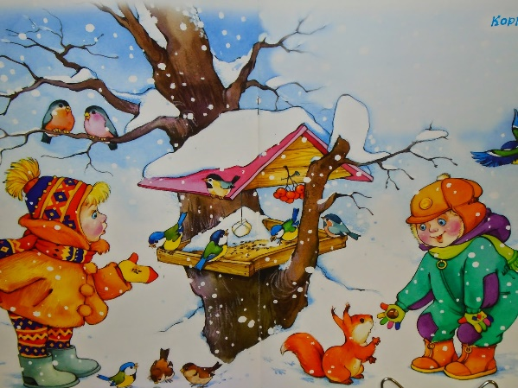
Чтение рассказа "Проказы старухи-зимы". Константин Ушинский | Задание по тексту:  - Как называется рассказ?  -Почему автор назвал рассказ «Проказы матушки зимы»?  -Как зима людей решила напугать?  шлёт мороз за морозом, один другого злее. Заволокли морозы узорами оконницы в окнах; стучат и в стены, и в двери, так, что брёвна лопаются.  -Что же люди стали делать?  затопили печки, пекут себе блины горячие да над зимою посмеиваются. Случится, кому за дровами в лес ехать — наденет он тулуп, валенки, рукавицы тёплые да как примется топором махать, даже пот прошибёт.  -А как же дети встретили проказы зимы?  Катаются себе на коньках да на салазках, в снежки играют, баб лепят, горы строят, водой поливают
Лепка. Тема «Птицы на кормушке»  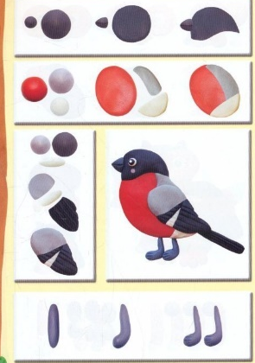 | Задание: Какие птички остались с нами зимовать? Синичка, снегирь, воробей, сорока, голуби.  Посмотрите на воробья и давайте вспомним её внешний вид.  -Какой воробей? Маленький, туловище округлое, голова тоже круглая и маленькая, крылья небольшие, хвост удлинённый, перья коричневые, клюв короткий, глаза, как чёрные бусины.  -А как люди помогали птицам не погибнуть с голода?  Построили кормушку, подкармливали. Кормили семечками, крупой, хлебными крошками.  - Я предлагаю вылепить из пластилина птиц, которые прилетели поклевать зернышек.  - Смотрите внимательно, как правильно лепить птичек на примере снегиря.  - А ты какую бы хотел слепить птичку?  Ход работы:  Делим кусок пластилина на две части.  Разделили, кладем один кусок на клеенку — это будет туловище. А второй делим еще на две одинаковые половинки, из одной половинки сделаем голову, а второй еще делим на две части для крыльев. Кладем эти два кусочка пластилина тоже на клеенку. Берем большой кусок пластилина и начинаем делать туловище, раскатываем его в шар. Раскатали, теперь вытягиваем из туловища шею с одной стороны, а с другой стороны хвост. Теперь берем маленький кусочек пластилина и раскатываем голову. Сделали. Теперь голову прикрепляем к шее, способом примазывания. А, теперь берем последние кусочки пластилина и делаем крылья, тоже раскатываем его, круговыми движениями. Раскатали, у нас получился маленький овал, сплющиваем его, придаем форму крыла. Крылья приделываем способом промазывания. Вот мы и слепили птичку, но чего, же не хватает у нашей птички?  - Клювик вытягиваем двумя пальцами, а глаза – лепим маленькие бусинки.  - И не забывай цветным пластилином передавать особенности своих птиц. (Например: желтый – для синиц, красный – для снегирей)  Вот и твоя птичка готова.  - Но одной ей скучно, а давайте ей слепим много подружек.
Рисование.  Тема «Рисование «Красивое развесистое дерево зимой» | Задание: Нарисовать с ребенком «Красивое развесистое дерево». Посмотри на схему и скажите, как мы будем рисовать. Что мы нарисуем сначала? …(картинка поэтапного рисования , ребенок рассказывает по картинке как он будет рисовать). Давай с тобой нарисуем деревья зимой, которые тебе нравятся.  (В процессе рисования направлять внимание ребенка на передачу особенностей композиционного, цветового и поэтапного рисования).  Картина поэтапного рисования «Дерева»  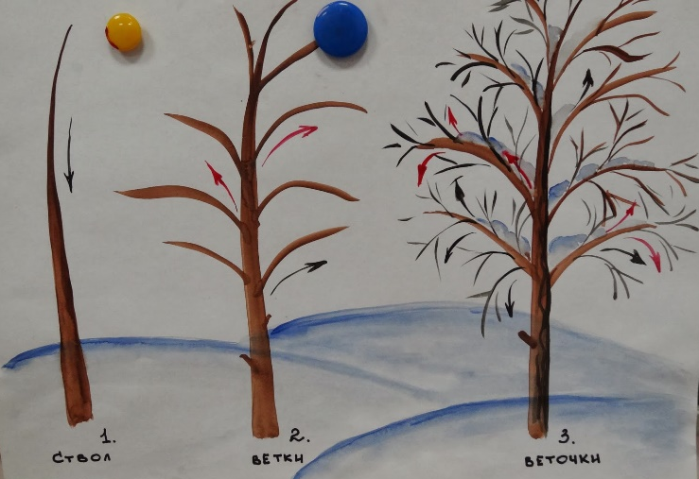
Пальчиковая гимнастика «Деревья зимой». | Шапки снежные надели  Клены, липы, сосны, ели. (показать- надеть шапки)  Вот могучий старый дуб  Снежный он надел тулуп (показать –надеть тулуп)  Ветер сильно вдруг подул, (помахать руками перед собой, подуть как ветер)  И деревья он нагнул ,  Все деревья закачались. (качаться из стороны в сторону, потрясти  Шубы, шапки потерялись (потрясти руками перед собой).
Полезные ссылки | Проказы старухи-зимы". Константин Ушинский ссылка: https://skazki.rustih.ru/konstantin-ushinskij-prokazy-staruxi-zimy/
Игры | 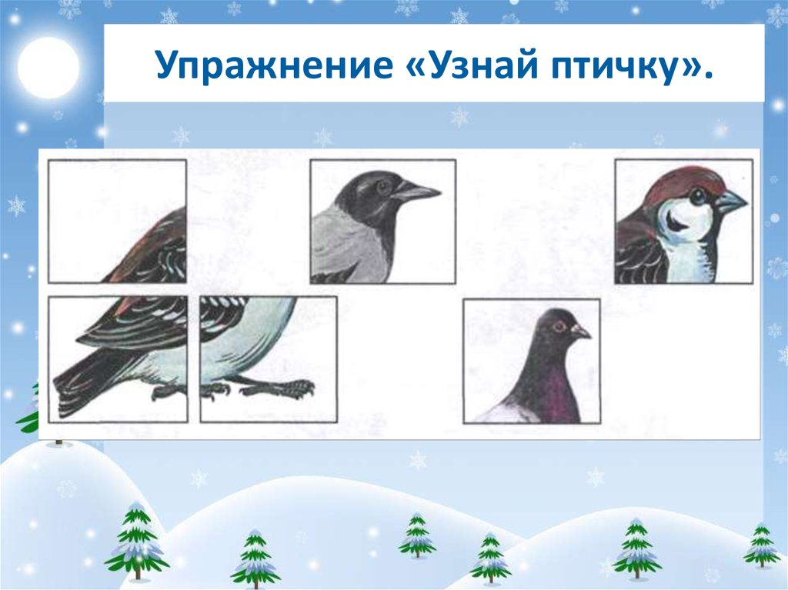  - Рассмотреть с ребенком картину. И назвать какая птичка спрятана?  - Рассмотреть картинку «Зимующие птицы». Назвать чем питаются птицы зимой?  